【附件二】
中国技术经济学会第二十八届学术年会（2021）
征文选题及要求

- 征文选题
1．“双碳”背景下的能源转型发展和资源高效利用
2．“双碳”背景下的生态环境保护
3．“双碳”背景下产业高质量发展
4.“双碳”背景下中小企业转型和高质量发展
5．碳达峰、碳中和与绿色技术创新
6. 强化国家战略科技力量的理论、政策与发展路径
7. 数字技术条件下的开放式创新体系构建
8. 面向科技自立自强的国家创新体系建设
9. 新形势下的国际科技合作战略
10. 新格局背景下的科技资源布局
11. 国有企业建设技术创新策源地
12. 企业创新能力和创新活力
13. 数字经济赋能企业转型和企业数字化创新战略
14. 技术与管理创新的结合
15. 创新创业融合互促机制与政策
16. 产业链与创新链协同
17. 产业创新和产业政策
18. 颠覆性技术识别与培育
19. 区域创新与高质量发展
20. 平台经济与创新发展
21. 科技人才的创新创业积极性
22. 科研生态与科研管理机制
23. 科技评价和科技创新政策评价
24. 知识产权与高质量发展
25. 科研诚信与科技伦理
26. 科技创新与共同富裕
27. 科技创新与乡村振兴
28. 中国共产党百年科技创新研究
29. 投资项目碳排放评价研究
30. 基于ESG的责任投资分析
31. 其他
二、征文要求
1. 论文内容要求
符合学术规范且尚未公开发表，字数5000~15000字。
稿件的编撰次序为：中文题目、中文摘要(300字以内)、中文关键词(3~5个)、中图分类号、文献标识码、正文、参考文献、附录(如有)。
提交论文时请在“稿件说明”栏目中提交作者简介(包括籍贯、工作单位、职称、职务、学位、研究方向、电子邮箱、电话联系方式)、基金项目。
论文格式请参考《技术经济》或登录《技术经济》网站（www.jishujingji.cn），参阅投稿指南。
2.论文提交
登录中国科协学会服务中心微会议平台，点击论文上传，PC端地址： https://hy.castscs.org.cn/design/index/conf/1373
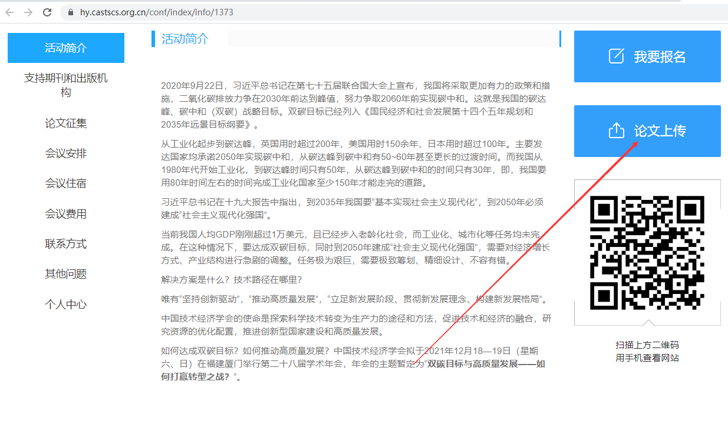
3. 论文接收截止日期
2021年11月30日24点。
4. 向Journal of Financial Services Research投稿
直接发至邮箱：managinditorjfsr@outlook.com

